**UNIVERSIDADE FEDERAL DE OURO PRETO** 

**DEPARTAMENTO DE COMPUTAÇÃO**

**CIÊNCIA DA COMPUTAÇÃO**

**ENGENHARIA DE SOFTWARE – BCC 322**

**PROFESSOR:** THIAGO GARCIA DE SENNA CARNEIRO

**ALUNA:** ANANDA MENDES SOUZA

**Sprint I**

1. **CASOS DE USO**

**Figura 1. Um sistema sem fluxo.**

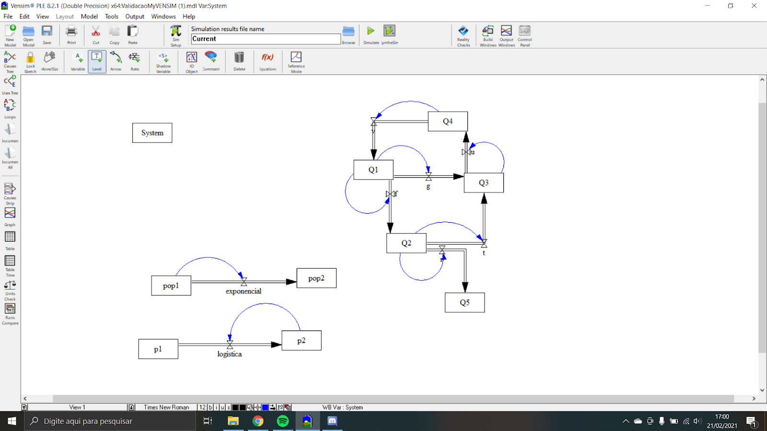

**Figura 2. Um sistema com um fluxo sem origem.**

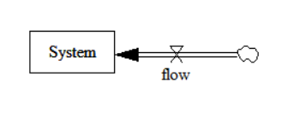

**Figura 3. Um sistema com um fluxo com origem.**

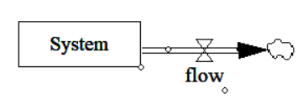

**Figura 4. Um sistema com um fluxo ligado ao sistema 2.**

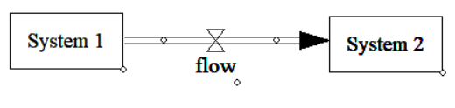

**Figura 5. Vários sistemas ligados a vários fluxos dentro de um modelo.**

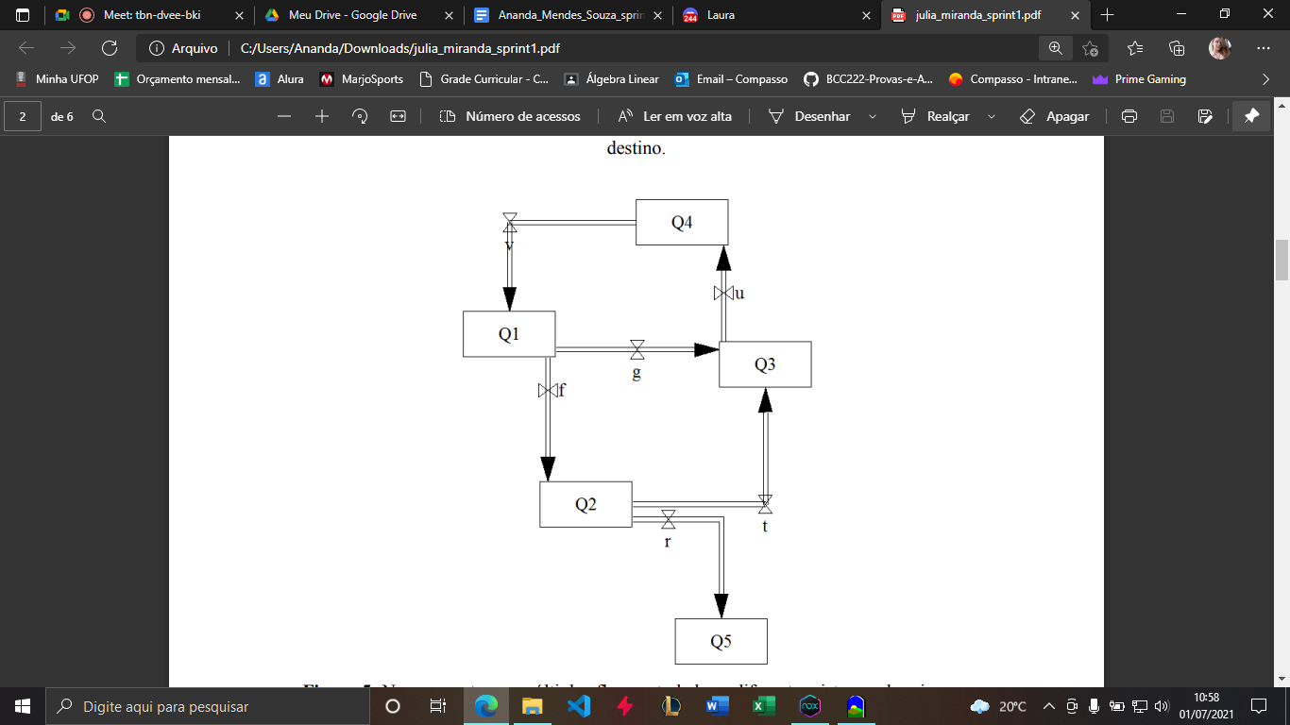

1. **CENÁRIO DE TESTES**

* Um sistema sem fluxo.

Model m1();

System s1();

m1.add(s1);

m1.run();

m1.report();

* Um sistema com um fluxo sem origem.

Model m2();

System s2();

Flow f2();

f2.setDestination(s2);

m2.add(f2);

m2.add(s2);

m2.run();

m2.report();

* Um sistema com um fluxo ligado ao sistema 2.

Model m3();

System s1();

System s2();

Flow f3();

f3.connect(s1,s2);

m3.add(s1);

m3.add(s2);

m3.add(f2);

m3.run();

m3.report();

* Vários sistemas ligados a vários fluxos dentro de um modelo.

Model m4();

System q1();

System q2();

System q3();

System q4();

System q5();

Flow f();

Flow g();

Flow r();

Flow t();

Flow u();

Flow v();

f.connect(q1,q2)

g.connect(q1,q3)

r.connect(q2,q5)

t.connect(q2,q3)

u.connect(q3,q4)

v.connect(q4,q2)

m4.add(q1);

m4.add(q2);

m4.add(q3);

m4.add(q4);

m4.add(q5);

m4.add(f);

m4.add(g);

m4.add(r);

m4.add(t);

m4.add(u);

m4.add(v);

m4.run(0, 100, 0);

m4.report();

* Sistema Exponencial do Vensim

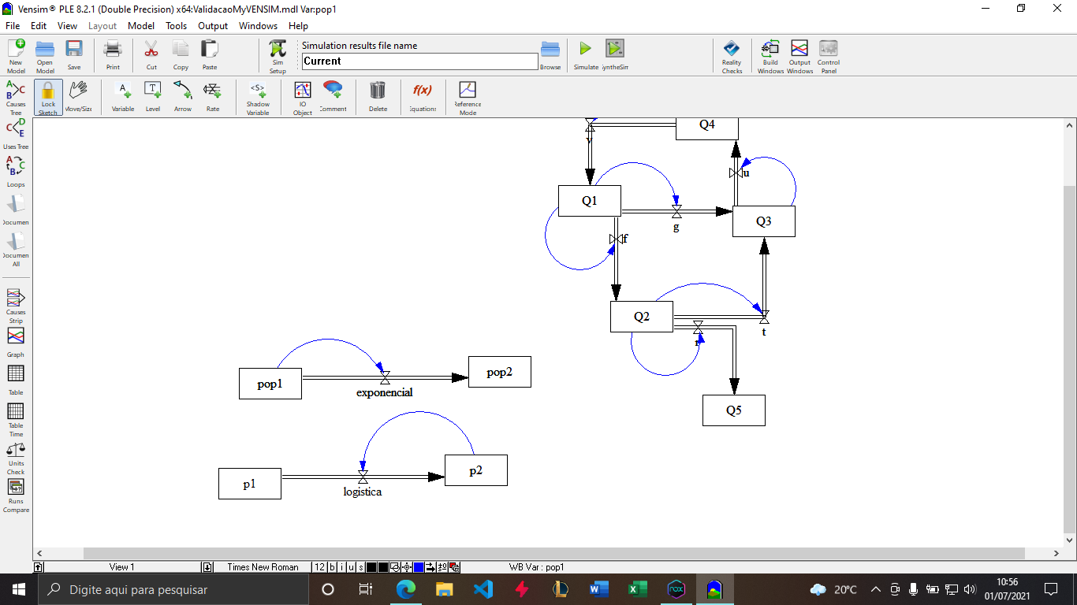

Model m;

System pop1, pop2;

Flow exponencial;

pop1.setValue(100);

exponencial.setStart(pop1);

exponencial.setEnd(pop2);

exponencial.setEquation(“0.01*pop1”);

m.add(pop1);

m.add(pop2);

m.add(exponencial);

assert(m.run(0, 100) == 63.3968);

* Sistema Logístico do Vensim



Model m;

System p1, p2;

Flow logistica;

p1.setValue(100);

p2.setValue(10);

logistica.setStart(p1);

logistica.setEnd(p2);

logistica.setEquation(“0.01*p2*(1-p2/70)”);

m.add(p1);

m.add(p2);

m.add(logistica);

assert(m.run(0, 100) == 21.7833);

* Sistema Completo do Vensim

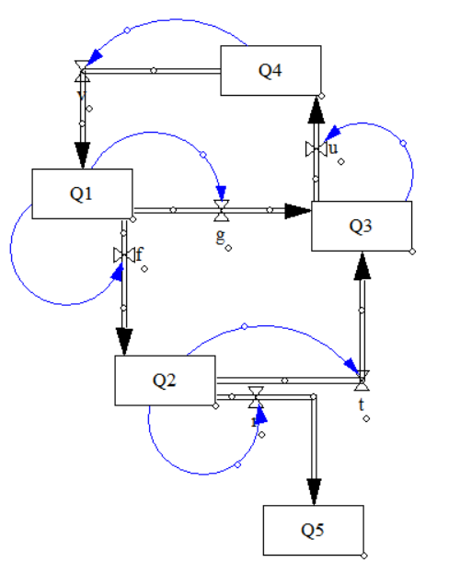

Model m;

System Q1, Q2, Q3, Q4;

Flow v, u, f, g, t, r;

Q1.setValue(100);

Q3.setValue(100);

v.setStart(Q4);

v.setEnd(Q1);

v.setEquation(“0.01*Q4”);*

*u.setStart(Q3);*

*u.setEnd(Q4);*

*u.setEquation(“0.01*Q3”);

g.setStart(Q1);

g.setEnd(Q3);

g.setEquation(“0.01*Q1”);*

*f.setStart(Q1);*

*f.setEnd(Q2);*

*f.setEquation(“0.01*Q1”);

t.setStart(Q2);

t.setEnd(Q3);

t.setEquation(“0.01*Q2”);*

*r.setStart(Q2);*

*r.setEnd(Q5);*

*r.setEquation(“0.01*Q2”);

m.add(v);

m.add(u);

m.add(g);

m.add(f);

m.add(t);

m.add(r);

m.add(Q1);

m.add(Q2);

m.add(Q3);

m.add(Q4);

m.add(Q5);

assert(m.run(0, 100, Q5) == 16.4612);

1. **DIAGRAMA UML**

